新 书 推 荐

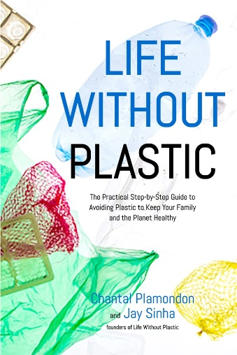
中文书名：《无塑料生活》
英文书名：LIFE WITHOUT PLASTIC: THE PRACTICAL STEP-BY-STEP CUIDE TO AVOIDING PLASTIC TO KEEP YOUR FAMILY AND THE PLANET HEALTHY
作 者：Jay Sinha and Chantal Plamondon
出 版 社：St. Martin
代理公司：ANA/Nina Yang
页 数：192页
出版时间：2017年12月
代理地区：中国大陆、台湾
审读资料：电子稿
类 型：时尚生活

内容简介：

《无塑料生活》（Life Without Plastic）采用森林管理委员会认证的纸张和无双酚A墨水印刷，致力于提高读者们对于双酚A产品、聚苯乙烯和其他一次性塑料制品的认识，为读者们呈现了安全、可重复使用又负担得起的替代方案。塑料在科技、医疗、工业领域和一些家用产品中都有应用，一次性塑料在接触食物和水的同时也可能释放出化学物质。这些一次性塑料制品通常用于包装食物、饮料、个人护理和清洁产品。减少家庭使用的塑料制品的数量，就能减少你对环境的影响，减少对野生动物的威胁，同时也能支持当地企业，生活得更健康、更简单。

作者杰伊和尚塔尔在儿子出生后从减少使用塑料奶瓶开始，通过这部循序渐进的指南向读者们展示了他们如何分析个人塑料制品的使用度，寻找替代方案，制作简单的替代品。它能够令你的家人们过得更健康，传播无塑料的积极能量，保护地球，让我们行动起来吧！

作者简介：

杰伊·辛哈（Jay Sinha）和尚塔尔·普拉蒙登（Chantal Plamondon）：网络商城无塑料生活（Life Without Plastic）的创始人。他们定居于加拿大魁北克省韦克菲尔德。

媒体评价：

“杰伊和尚塔尔撰写了一部精彩的作品，指导我们如何保护我们的家庭、我们的海洋和我们的个人健康，免遭一次性塑料制品的危害。”
---- The 5 Gyres Institute 联合创始人，
马尔库斯·埃里克森（Marcus Eriksen）和安娜·康明斯（Anna Cummins）

“《无塑料生活》（Life Without Plastic）让我看到了希望，让我知道从我们的生活中消除这种有毒的威胁是可能的。多亏了这本书，我距离无塑料生活的目标更近了一步。”
----演员及可持续生活专家，小埃德·贝格利（Ed Begley, Jr.）

“对于那些塑料意识很强的消费者们而言，《无塑料生活》（Life Without Plastic）是一部必读书。”
----加利特海洋研究与教育机构（Algalita Marine Research and Education）
创始人及研究总监，查尔斯·摩尔船长（Captain Charles Moore）

“消除塑料是实现无废弃生活的关键一步。《无塑料生活》（Life Without Plastic）不仅能令地球和你的家人们更加健康，还能大幅度地提高你的生活水平，你会后悔没有早点采用这种生活方式！”
----《零废弃之家》（Zero Waste Home）作者，贝亚·约翰逊（Bea Johnson）

“杰伊和尚塔尔带我们审视了惊人的现实。他们为我们指出了我们所肩负的个人责任。读一读《无塑料生活》（Life Without Plastic）吧。了解实情。采取行动！”
----投资人、召集人及《清洁货币革命》（The Clean Money Revolution）作者，
乔尔·所罗门（Joel Solomon）

“杰伊和尚塔尔是力挽狂澜的人，无论面对什么样的风浪。他们是积极变革的推动者，鼓舞我们这个位于哥斯达黎加乌维塔的小小的海滨村庄巴伊亚巴耶纳制定了全面的无塑料方案。《无塑料生活》（Life Without Plastic）是一部操作指南，让你能够跟上我们所亟需的无塑料变革的浪潮。”
----全球第一家获得B型企业认证的冲浪及瑜伽训练营Bodhi Surf + Yoga 的创始人，
特拉维斯·贝斯（Travis Bays）

谢谢您的阅读！
请将回馈信息发至：
杨娜（Nina Yang)
安德鲁·纳伯格联合国际有限公司北京代表处
北京市海淀区中关村大街甲59号中国人民大学文化大厦1705室，100872
电 话：010-82504506
传 真：010-82504200
Email: Nina@nurnberg.com.cn
网 址: http://www.nurnberg.com.cn
新浪微博：http://weibo.com/nurnberg
豆瓣小站：http://site.douban.com/110577/
微信订阅号：安德鲁书讯


